泛微云桥e-Bridge开发手册
之第三方系统获取当前用户账号
温馨提示：
- 泛微e-Bridge即为原来的微信&钉钉集成平台
- 本手册在泛微e-Bridge的20150910版本基础上编制不同版本操作界面会有所偏差
- 泛微云桥e-Bridge版本需要20150522及以上

e-Bridge可以将第三方系统中的手机H5 web页面发布到微信（企业号、服务号）或阿里钉钉中，如果这些页面需要获取到当前访问者的账号（企业号中的账号、服务号中的openid、钉钉号中的账号）那么可以通过以下方式实现：

实施步骤
- 通过e-Bridge发布第三方系统的页面到微信（企业号、服务号）或阿里钉钉中
【登陆泛微e-Bridge】进入服务号的菜单设置或者是企业号的某个应用的菜单设置，如下图所示：
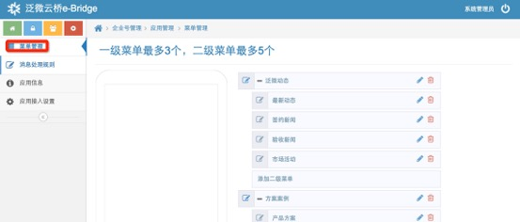

这里配置的菜单中，支持一种类型的菜单加做自定义链接
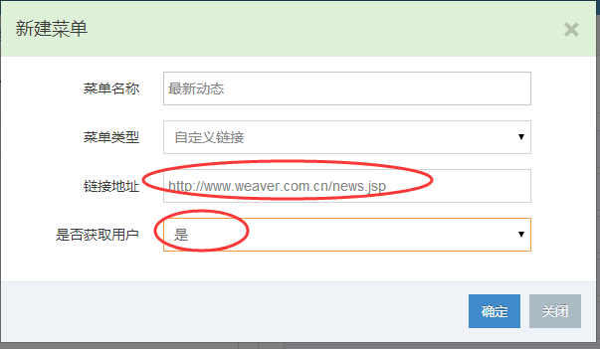
菜单名称：微信中显示的菜单名字，一级菜单最多四个汉字二级菜单最多7个汉字
菜单类型：选择定义链接
链接地址：输入第三方系统的web页面地址（这个页面需要不登陆就能够访问到）
是否获取用户：如果需要获取用户账号信息，那么请选择【是】

经过以上设置之后，微信用户就可以在微信中访问第三方系统的这个链接地址

如果上面配置菜单的时候【是否获取用户】选择了【是】，那么访问这个页面的时候页面后面会带上一个 userticket 的参数，如下例子
http://www.weaver.com.cn/news.jsp?userticket=USERTICKET
USERTIKET 为一个随机的32位字符串，第三方系统通过这个字符串调用e-Bridge接口即可获取当前访问这个页面的用户账号
如果您的e-bridge是20150909及以上版本，那么这个地址后面还会多两个参数
userid=xxxxx&clienttype=xxx
userid：当前用户的账号
clienttype：当前用户账号的类型（0公众号openid 1 企业号账号、2钉钉的账号）

温馨提示：虽然连接后面带了用户账号的信息，不过不建议直接在连接中获取，建议通过以下接口来获取，以免访问者自己拼接地址伪造账号

接口调用方式
接口地址：http://e-Bridge地址/wxthirdapi/getUserInfoByTicket?ticket=TICKET
调用方式：通过http请求将下面的参数提交给接口，支持post、get方式（可以直接在浏览器中输入以上地址来检验接口的可用性）
接口参数列表：
参数名 | 参数说明 | 是否必须
ticket | 用户信息获取票据 | 是

返回信息：json数据如下
{
“errcode”:”0”,
“errmsg”:””,
“wxuserkey”:”0”,
“clienttype”:”0”,
}
返回内容 | 参数说明 | 备注
errcode | 状态码，只有为 0 的时候才是正常的
errmsg | 错误信息，当errcode不为0时告知错误信息
wxuserkey | 当前用户的微信账号信息，企业号则是用户唯一标识，服务号则是 opened、钉钉号这是用户ID
Clienttype | 客户端访问类型，服务号为 0，企业号为 1，2为钉钉号

编制：康渊炎
Submit By Weaver
2015-09-10

